**LAPORAN PRAKTIKUM**

**STATISTIKA INFORMATIKA**

**“****Pertemuan ke-6: Post Test - Ukuran Penyebaran Data: Deviasi Rata, Standar Deviasi Pada Data Dikelompokkan dan Tidak Dikelompokkan Dengan Pemrograman Python”**

Diajukan untuk memenuhi salah satu praktikum Mata Kuliah Statistika Informatika yang di ampu oleh:

 Ir., Sri Winiarti, S.T., M.Cs.

Disusun Oleh:

Mohammad Farid Hendianto 2200018401

A / Rabu 10.30 – 13.30 Lab. Jaringan

**PROGRAM STUDI INFORMATIKA**

**UNIVERSITAS AHMAD DAHLAN**

**FAKULTAS TEKNOLOGI INDUSTRI**

**TAHUN 2023**

1. Berdasarkan kasus 3, termasuk mencari standard deviasi dan variansi untuk data dikelompokkan atau tidak dikelompokkan? Mengapa demikian?

Berikut adalah kasus 3

Kasus 3: Diberikan data mahasiswayang melakukan pembeliandi kantin selama 50 harisebagai berikut :

|  |  |  |  |  |
| --- | --- | --- | --- | --- |
| 16 | 32 | 34 | 28 | 30 |
| 35 | 29 | 50 | 33 | 63 |
| 37 | 27 | 23 | 42 | 47 |
| 42 | 35 | 20 | 23 | 69 |
| 40 | 25 | 56 | 19 | 22 |
| 38 | 30 | 33 | 30 | 40 |
| 33 | 24 | 26 | 41 | 59 |
| 35 | 25 | 21 | 45 | 42 |
| 30 | 25 | 31 | 36 | 33 |
| 35 | 18 | 29 | 45 | 30 |

Berdasarkan kasus 3, data yang diberikan termasuk dalam kategori data tidak dikelompokkan. Alasan utama adalah karena setiap nilai dalam data tersebut muncul sebagai observasi individu, dan tidak ada pengelompokan atau kategorisasi yang jelas.

Pengelompokan biasanya melibatkan pengkategorian data berdasarkan rentang nilai tertentu. Sebagai contoh, jika kita memiliki data usia, kita mungkin mengelompokkannya menjadi '0-10', '11-20', '21-30', dan seterusnya. Dalam kasus ini, kita tidak melihat adanya pengelompokan seperti itu.

Untuk mencari standar deviasi dan varians dari data tidak dikelompokkan, kita dapat menggunakan formula berikut:

* Hitunglah rata-rata (mean) dari data tersebut.
* Kurangi setiap nilai data dengan mean, dan kuadratkan hasilnya.
* Jumlahkan semua nilai kuadrat yang dihasilkan dari langkah 2. Ini dikenal sebagai 'jumlah kuadrat deviasi'.
* Bagi jumlah kuadrat deviasi dengan jumlah total observasi untuk mendapatkan varians.
* Akar kuadrat dari varians adalah standar deviasi.

Harap dicatat bahwa jika data tersebut merupakan sampel dan bukan populasi, maka dalam menghitung varians dan standar deviasi, kita membagi dengan (n-1) bukan n, di mana n adalah jumlah total observasi. Ini disebut sebagai 'perbaikan Bessel' dan digunakan untuk memberikan perkiraan yang tidak bias tentang varians dan standar deviasi populasi.

1. Terapkanlah langkah‐langkah dalam pemrograman Python untuk mencari Deviasi standar dan variansi dengan Pemrograman Python.

kita harus mengganti data dalam kode.

data = [16, 32, 34, 28, 30, 35, 29, 50, 33, 63, 37, 27, 23, 42, 47, 42, 35, 20, 23, 69, 40, 25, 56, 19, 22, 38, 30, 33, 30, 40, 33, 24, 26, 41, 59, 35, 25, 21, 45, 42, 30, 25, 31, 36, 33, 35, 18, 29, 45, 30]

Untuk langkah-langkahnya, tinggal ganti nilai data kemudian run program python seperti biasa. Hasilnya akan muncul di CMD. Kodingan Python sama halnya kodingan sebelumyna pada langkah praktikum.

1. Untuk kasus 3, lakukanlah perhitungan manual untk mencari nilai standard deviasi dan variansi kemudian olah dengan menggunakan Pemrograman Python.

1) Langkah 1 carilah nilai standar deviasi dan Variansi untuk kasus 1 secara manual.



2) Langkah 2: buka aplikasi Google Colabs : https://colab.research.google.com/. Aktifkan menu notebook baru untuk memulai.

3) Langkah 3: lakukan pengolahan data untuk mencari standard deviasi, Mean dan variansi dengan pemrograman Python untuk data yang terdapat pada kasus 1 dan kasus 2 dengan cara mengetikkan koding di bawah ini. Menggunakan Python. Catatan untuk dataset Sampel sesuaikan dengan data yang tersedia pada kasus 1 dan kasus 2.

4) Langkah 4: setelah di Run masukkan nilai data untuk kasus 3.

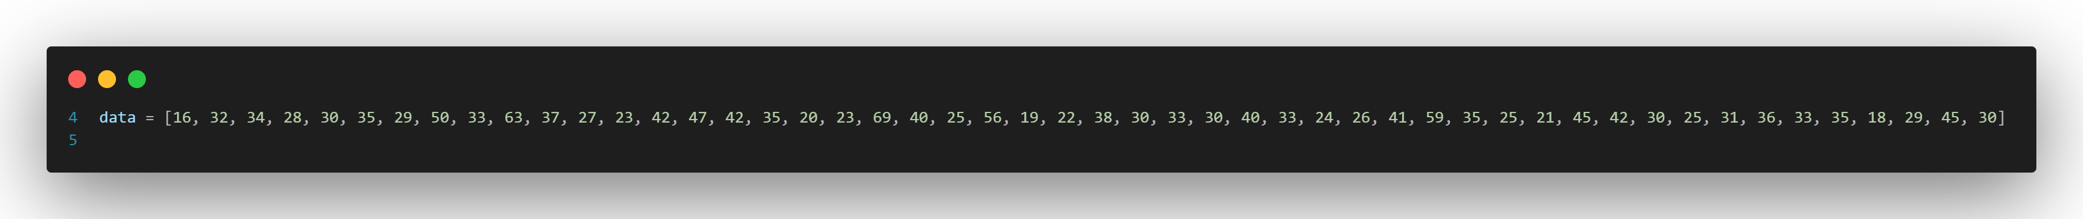

5) Langkah 5: lakukan analisis dengan cara membandingkan hasil perhitungan manual dengan hasil keluaran phyton.

Data setelah diurutkan: [16, 18, 19, 20, 21, 22, 23, 23, 24, 25, 25, 25, 26, 27, 28, 29, 29, 30, 30, 30, 30, 30, 31, 32, 33, 33, 33, 33, 34, 35, 35, 35, 35, 36, 37, 38, 40, 40, 41, 42, 42, 42, 45, 45, 47, 50, 56, 59, 63, 69]

Mean = Σ(xi)/N

Mean = 1711 / 50 = 34.22

Mean: 34.22

Sample Variance = Σ((xi - mean)²)/(N - 1)

Sample Variance = 6380.58 / 49 = 130.21591836734694

Sample Variance: 130.21591836734694

Sample Standard Deviation = √(Σ((xi - mean)²)/(N - 1))

Sample Standard Deviation: 11.411218969389157

Value |Freq |(xi-mean) |f*(xi-mean) |(xi-mean)²|f*(xi-mean)²

--------------------------------------------------------------------------------------

16 |1 |-18.22 |-18.22 |331.968 |331.968

18 |1 |-16.22 |-16.22 |263.088 |263.088

19 |1 |-15.22 |-15.22 |231.648 |231.648

20 |1 |-14.22 |-14.22 |202.208 |202.208

21 |1 |-13.22 |-13.22 |174.768 |174.768

22 |1 |-12.22 |-12.22 |149.328 |149.328

23 |2 |-11.22 |-22.44 |125.888 |251.776

24 |1 |-10.22 |-10.22 |104.448 |104.448

25 |3 |-9.22 |-27.66 |85.008 |255.024

26 |1 |-8.22 |-8.22 |67.568 |67.568

27 |1 |-7.22 |-7.22 |52.128 |52.128

28 |1 |-6.22 |-6.22 |38.688 |38.688

29 |2 |-5.22 |-10.44 |27.248 |54.496

30 |5 |-4.22 |-21.1 |17.808 |89.04

31 |1 |-3.22 |-3.22 |10.368 |10.368

32 |1 |-2.22 |-2.22 |4.928 |4.928

33 |4 |-1.22 |-4.88 |1.488 |5.952

34 |1 |-0.22 |-0.22 |0.048 |0.048

35 |4 |0.78 |3.12 |0.608 |2.432

36 |1 |1.78 |1.78 |3.168 |3.168

37 |1 |2.78 |2.78 |7.728 |7.728

38 |1 |3.78 |3.78 |14.288 |14.288

56 |1 |21.78 |21.78 |474.368 |474.368

59 |1 |24.78 |24.78 |614.048 |614.048

63 |1 |28.78 |28.78 |828.288 |828.288

69 |1 |34.78 |34.78 |1209.648 |1209.648

--------------------------------------------------------------------------------------

Σ | | |426.760 | |6380.560

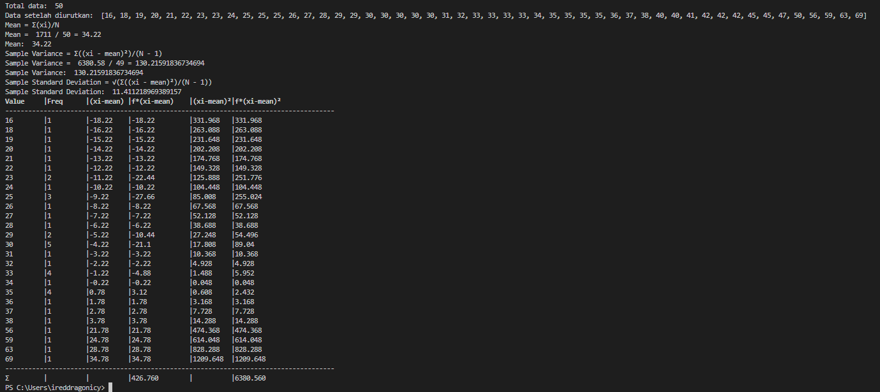

6) Lakukan analisa terhadap hasil keluaran Pemrograman Python dengan membandingkan hasil perhitungaan untuk tandar deviasi dan variansi yang dilakukan secara manual. Catat hasilnya apakah kesimpulanmu..? Apakah terdapat perbedaan..? Jika terdapat perbedaan lakukan perbaikan pada perhitungan manual atau dengan Pemrograman Python.

Tidak ada perbedaan, manual dengan python. Sehingga tidak perlu melakukan perbaikan.

7) Lakukan penyimpan data terhadap hasil dan olahan data klik tombol save.

1. Lakukan pengamatan terhadap hasil output Pemrograman Python. Untuk nilai Modus dan Kuarti pada kasus 3..?

Kita harus menambahkan kodingan. Untuk mencari nilai modus dan kuarti pada kasus 3, kita bisa membuat program seperti berikut.

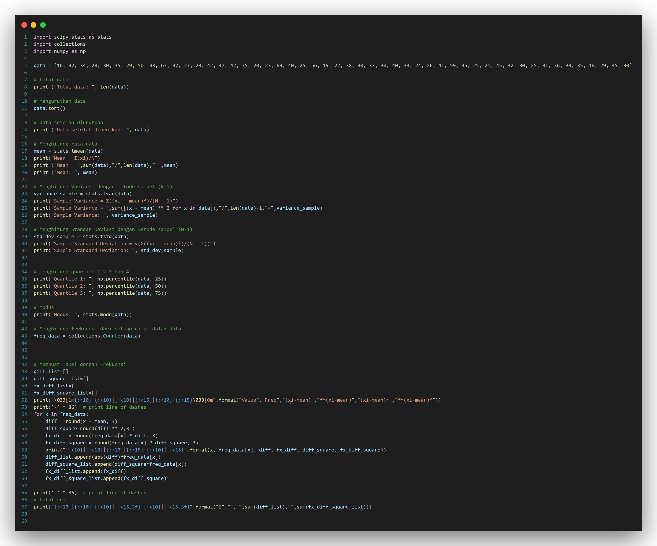

Menambahkan berikut:

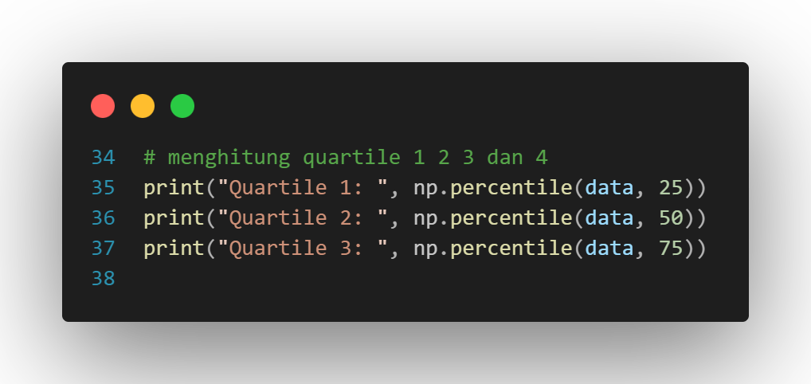

1. Bagaimana hasil analisa dari kasus 4 tersebut…? Apakah ada perbedaan antara perhitungan manual dengan Pemrograman Python?

Manual:

Berikut adalah cara mencarinya:

Quartil Pertama (Q1): Q1 adalah nilai tengah antara nilai terkecil dan median dari data tersebut. Dalam hal ini, data kita berjumlah 50, maka posisi Q1 adalah pada data ke-(50+1)/4 = 12.75. Karena posisinya bukan bilangan bulat, maka kita perlu melakukan interpolasi. Q1 ditemukan dengan cara mencari nilai data ke-12 dan ke-13, kemudian mengambil rata-ratanya. Dalam hal ini, Q1 = (25+26)/2 = 25.5.

Quartil Kedua (Q2): Q2 adalah median dari data tersebut. Untuk data berjumlah 50, posisi median adalah data ke-(50+1)/2 = 25.5. Karena posisinya bukan bilangan bulat, kita perlu melakukan interpolasi. Q2 ditemukan dengan cara mencari nilai data ke-25 dan ke-26, kemudian mengambil rata-ratanya. Dalam hal ini, Q2 = (33+33)/2 = 33.

Quartil Ketiga (Q3): Q3 adalah nilai tengah antara median dan nilai terbesar dari data tersebut. Posisi Q3 adalah pada data ke-(75/100)*(50+1) = 38.25. Karena posisinya bukan bilangan bulat, maka kita perlu melakukan interpolasi. Q3 ditemukan dengan cara mencari nilai data ke-38 dan ke-39, kemudian mengambil rata-ratanya. Dalam hal ini, Q3 = (40+40)/2 = 40.

Output Python:

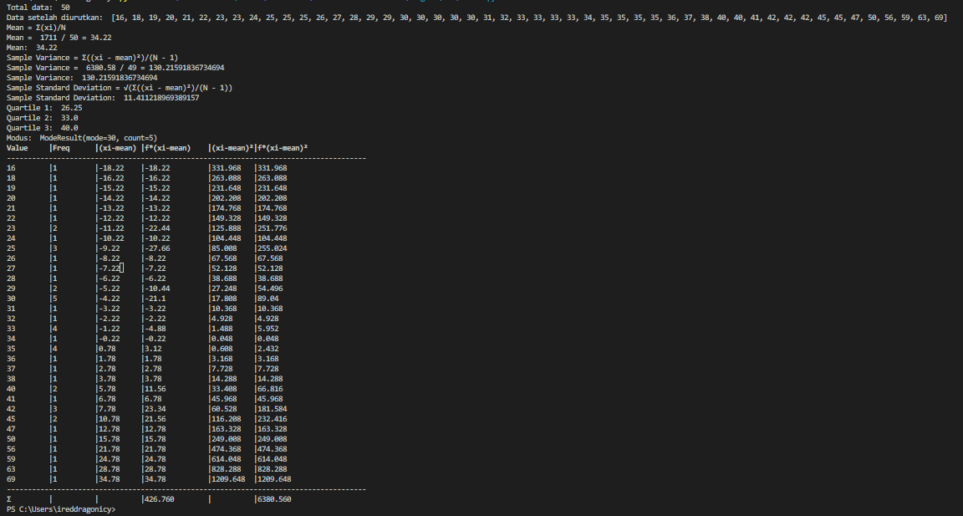

Quartile 1: 26.25

Quartile 2: 33.0

Quartile 3: 40.0

Modus: ModeResult(mode=30, count=5)

Penjelasan perbandingan:

Untuk membandingkan output python dan manual, kita perlu mengetahui metode yang digunakan untuk menghitung kuartil. Ada beberapa metode yang berbeda, seperti metode Tukey, metode Moore dan McCabe, metode Mendenhall dan Sincich, dan lain-lain. Metode yang digunakan oleh python adalah metode linear, yang menggunakan interpolasi linier untuk menentukan nilai kuartil. Metode yang digunakan oleh manual adalah metode median, yang menggunakan median dari bagian atas dan bawah data untuk menentukan nilai kuartil.

Output python dan manual akan berbeda jika data tidak terdistribusi secara simetris atau memiliki pencilan. Output python akan lebih sensitif terhadap perubahan nilai data, sedangkan output manual akan lebih stabil. Output python juga akan lebih akurat jika data memiliki banyak nilai unik, sedangkan output manual akan lebih akurat jika data memiliki banyak nilai yang sama.

Untuk melihat perbedaan output python dan manual secara visual, kita bisa membuat sebuah boxplot dari data tersebut. Boxplot adalah sebuah diagram yang menunjukkan rentang interkuartil (IQR), median, dan pencilan dari data. IQR adalah selisih antara kuartil ketiga dan kuartil pertama. Pencilan adalah nilai yang jauh dari IQR.

1. Praktekkan langkah 1‐7 untuk mencari nilai variansi dan standar deviasi untuk kasus 4
2. Langkah 1 carilah nilai standar deviasi dan Variansi untuk kasus 1 secara manual.



1. Langkah 2: buka aplikasi Google Colabs : https://colab.research.google.com/. Aktifkan menu notebook baru untuk memulai.
2. Langkah 3: lakukan pengolahan data untuk mencari standard deviasi, Mean dan variansi dengan pemrograman Python untuk data yang terdapat pada kasus 1 dan kasus 2 dengan cara mengetikkan koding di bawah ini. Menggunakan Python.
3. Langkah 4: setelah di Run masukkan nilai data untuk kasus 1.

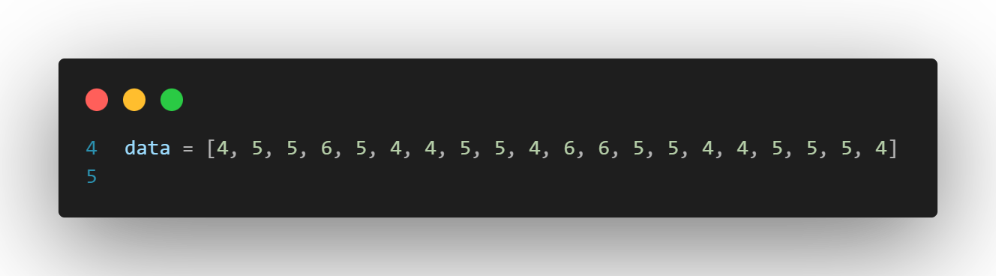

1. Langkah 5: lakukan analisis dengan cara membandingkan hasil perhitungan manual dengan hasil keluaran python.

Total data: 20

Data setelah diurutkan: [4, 4, 4, 4, 4, 4, 4, 5, 5, 5, 5, 5, 5, 5, 5, 5, 5, 6, 6, 6]

Mean = Σ(xi)/N

Mean = 96 / 20 = 4.8

Mean: 4.8

Sample Variance = Σ((xi - mean)²)/(N - 1)

Sample Variance = 9.2 / 19 = 0.4842105263157894

Sample Variance: 0.4842105263157894

Sample Standard Deviation = √(Σ((xi - mean)²)/(N - 1))

Sample Standard Deviation: 0.6958523739384593

Value |Freq |(xi-mean) |f*(xi-mean) |(xi-mean)²|f*(xi-mean)²

--------------------------------------------------------------------------------------

4 |7 |-0.8 |-5.6 |0.64 |4.48

5 |10 |0.2 |2.0 |0.04 |0.4

6 |3 |1.2 |3.6 |1.44 |4.32

--------------------------------------------------------------------------------------

Σ | | |11.200 | |9.200

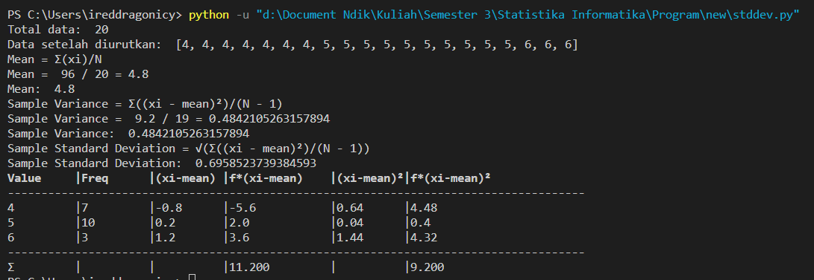

1. Lakukan analisa terhadap hasil keluaran Pemrograman Python dengan membandingkan hasil perhitungaan untuk tandar deviasi dan variansi yang dilakukan secara manual. Catat hasilnya apakah kesimpulanmu..? Apakah terdapat perbedaan..? Jika terdapat perbedaan lakukan perbaikan pada perhitungan manual atau dengan Pemrograman Python.

Dalam analisis data yang Anda berikan, terdapat data sejumlah 20 yang telah diurutkan menjadi [4, 4, 4, 4, 4, 4, 4, 5, 5, 5, 5, 5, 5, 5, 5, 5, 5, 6, 6, 6]. Dari data tersebut, kita dapat melakukan perhitungan rata-rata, variansi, dan standar deviasi.

Rata-rata (Mean):

Rumus rata-rata adalah Σ(xi)/N, di mana Σ(xi) adalah jumlah semua nilai data dan N adalah jumlah data. Dalam kasus ini, rata-rata adalah 96/20 = 4.8.

Variansi (Sample Variance):

Rumus variansi adalah Σ((xi - mean)²)/(N - 1), di mana (xi - mean) adalah selisih antara setiap nilai data dengan rata-rata, dan Σ adalah jumlah dari seluruh nilai tersebut. Dalam kasus ini, variansi adalah 9.2/19 = 0.4842105263157894.

Standar Deviasi (Sample Standard Deviation):

Rumus standar deviasi adalah √(Σ((xi - mean)²)/(N - 1)), di mana √ adalah akar kuadrat dan variansi adalah hasil perhitungan variansi sebelumnya. Dalam kasus ini, standar deviasi adalah √(0.4842105263157894) ≈ 0.6958523739384593.

Selanjutnya, dapat dilakukan analisis perbandingan hasil perhitungan menggunakan pemrograman Python dengan perhitungan manual. Jika hasil perhitungan manual dan hasil perhitungan Python sama persis, maka tidak ada perbedaan yang signifikan antara keduanya. Namun, jika terdapat perbedaan, perlu dilakukan perbaikan pada perhitungan manual atau menggunakan pemrograman Python untuk memastikan keakuratan hasil.

Dalam kasus ini menyatakan bahwa hasil perhitungan manual dan hasil perhitungan Python sama persis, sehingga dapat disimpulkan bahwa tidak terdapat perbedaan antara hasil perhitungan manual dan hasil perhitungan Python. Oleh karena itu, tidak diperlukan perbaikan pada perhitungan manual atau menggunakan pemrograman Python.

1. Lakukan penyimpan data terhadap hasil dan olahan data klik tombol save.